SOFTWARE REQUIREMENTS SPECIFICATION
Програмна система для безконтактного замовлення їжі
в ресторані з використанням QR-технологій

Версія 4.0 | 2026
QR Restaurant System

ЗМІСТ / TABLE OF CONTENTS
ЗМІСТ / TABLE OF CONTENTS 2
1. Вступ / Introduction 5
1.1 Мета документа / Purpose 5
1.2 Умовні позначення / Document Conventions 5
1.3 Цільова аудиторія / Intended Audience 6
1.4 Межі проєкту / Project Scope 6
1.5 Посилання / References 7
2. Загальний опис / Overall Description 8
2.1 Контекст продукту / Product Perspective 8
2.2 Функції продукту / Product Features 8
2.3 Таблиця статусів замовлення (Order Status) 8
2.4 Класи користувачів / User Classes 9
2.5 Середовище функціонування / Operating Environment 9
2.6 Обмеження / Design and Implementation Constraints 10
2.7 Припущення та залежності / Assumptions and Dependencies 10
2.8 Domain Model / Модель предметної області 10
3. Функціональні вимоги / System Features 13
3.1 Динамічний QR-менеджмент та ідентифікація столика 13
3.1.1 Опис та пріоритет / Description and Priority 13
3.1.2 Нормальні сценарії / Stimulus-Response 13
3.1.3 Помилкові сценарії / Error Scenarios 13
3.1.4 Функціональні вимоги / Functional Requirements 14
3.1.5 Критерії приймання / Acceptance Criteria 14
3.2 Перегляд меню: інгредієнти, модифікатори та додатки 15
3.2.1 Опис та пріоритет / Description and Priority 15
3.2.2 Нормальні сценарії / Stimulus-Response 15
3.2.3 Помилкові сценарії / Error Scenarios 15
3.2.4 Функціональні вимоги / Functional Requirements 16
3.2.5 Критерії приймання / Acceptance Criteria 16
3.3 Формування замовлення: кошик та групи подачі 17
3.3.1 Опис та пріоритет / Description and Priority 17
3.3.2 Нормальні сценарії / Stimulus-Response 17
3.3.3 Помилкові сценарії / Error Scenarios 17
3.3.4 Функціональні вимоги / Functional Requirements 18
3.3.5 Критерії приймання / Acceptance Criteria 18
3.4 Множинні незалежні замовлення за одним столиком 19
3.4.1 Опис та пріоритет / Description and Priority 19
3.4.2 Нормальні сценарії / Stimulus-Response 19
3.4.3 Помилкові сценарії / Error Scenarios 19
3.4.4 Функціональні вимоги / Functional Requirements 20
3.4.5 Критерії приймання / Acceptance Criteria 20
3.5 Передача замовлення на кухню (KDS) 21
3.5.1 Опис та пріоритет / Description and Priority 21
3.5.2 Нормальні сценарії / Stimulus-Response 21
3.5.3 Помилкові сценарії / Error Scenarios 21
3.5.4 Функціональні вимоги / Functional Requirements 22
3.5.5 Критерії приймання / Acceptance Criteria 22
3.6 Виклик офіціанта 23
3.6.1 Опис та пріоритет / Description and Priority 23
3.6.2 Нормальні сценарії / Stimulus-Response 23
3.6.3 Помилкові сценарії / Error Scenarios 23
3.6.4 Функціональні вимоги / Functional Requirements 23
3.6.5 Критерії приймання / Acceptance Criteria 24
3.7 Відстеження статусу замовлення 24
3.7.1 Опис та пріоритет / Description and Priority 24
3.7.2 Нормальні сценарії / Stimulus-Response 24
3.7.3 Помилкові сценарії / Error Scenarios 25
3.7.4 Функціональні вимоги / Functional Requirements 25
3.7.5 Критерії приймання / Acceptance Criteria 25
3.8 Онлайн-оплата, Готівка та обробка критичних сценаріїв 26
3.8.1 Опис та пріоритет / Description and Priority 26
3.8.2 Нормальні сценарії / Stimulus-Response 26
3.8.3 Помилкові сценарії / Error Scenarios 26
3.8.4 Функціональні вимоги / Functional Requirements 27
3.8.5 Критерії приймання / Acceptance Criteria 28
3.9 Аналітика та звітність 28
3.9.1 Опис та пріоритет 28
3.9.2 Функціональні вимоги 28
3.9.3 Помилкові сценарії 29
3.9.4 Критерії приймання 29
3.10 Генератор PDF-меню 29
3.10.1 Опис та пріоритет 29
3.10.2 Функціональні вимоги 29
3.10.3 Помилкові сценарії 29
3.10.4 Критерії приймання 30
3.11 Система відгуків 30
3.11.1 Опис та пріоритет 30
3.11.2 Функціональні вимоги 30
3.11.3 Помилкові сценарії 30
3.11.4 Критерії приймання 30
3.12 Система авторизації та облікових записів 31
3.12.1 Опис та пріоритет / Description and Priority 31
3.12.2 Нормальні сценарії / Stimulus-Response 31
3.12.3 Помилкові сценарії / Error Scenarios 31
3.12.4 Функціональні вимоги / Functional Requirements 32
3.12.5 Критерії приймання / Acceptance Criteria 32
4. Нефункціональні вимоги / Non-Functional Requirements 34
4.1 Вимоги до продуктивності / Performance Requirements 34
4.2 Вимоги до безпеки / Security Requirements 34
4.3 Атрибути якості / Software Quality Attributes 35
4.4 Вимоги до сумісності / Compatibility Requirements 35
4.5 Вимоги до логування / Logging Requirements 35
4.6 Вимоги до моніторингу / Monitoring Requirements 36
4.7 Резервне копіювання та Disaster Recovery 36
5. Use Cases та User Flows 38
5.1 Use Case діаграми 38
5.1.1 Use Case діаграма: Гість 38
5.1.2 Use Case діаграма: Офіціант 39
5.1.3 Use Case діаграма: Кухар та Адміністратор 40
5.2 Діаграма стану замовлення 42
5.3 Sequence діаграми ключових сценаріїв 42
5.3.1 Повний цикл гостя: від сканування QR до підтвердження оплати 42
5.3.2 Обробка помилок платіжного шлюзу 43
5.3.3 Відновлення WebSocket після розриву з'єднання 44

1. Вступ / Introduction

1.1 Мета документа / Purpose
Цей документ є специфікацією програмних вимог (SRS) версії 4.0 до системи безконтактного замовлення їжі в ресторані з використанням QR-технологій.

1.2 Умовні позначення / Document Conventions
Термін / Абревіатура | Визначення
SRS | Software Requirements Specification — специфікація програмних вимог
QR-код | Quick Response Code — двовимірний штрих-код для кодування URL
Динамічний QR | QR, що містить проміжне посилання; кінцева URL задається на сервері
Short-code | Короткий незмінний ідентифікатор у фізичному QR (напр. /qr/A3F9)
Session token | Унікальний токен сесії, що генерується при кожному скануванні QR
SPA | Single Page Application — односторінковий веб-застосунок
PWA | Progressive Web App — прогресивний веб-застосунок
BYOD | Bring Your Own Device — клієнт використовує власний пристрій
KDS | Kitchen Display System — система відображення замовлень на кухні
REST API | Representational State Transfer API — архітектурний стиль веб-сервісів
WebSocket | Протокол двостороннього зв'язку в реальному часі (RFC 6455)
OAuth 2.0 | Протокол авторизації для безпечного входу через сторонні сервіси
JWT | JSON Web Token — токен для автентифікації між клієнтом та сервером
Група подачі | Набір страв у замовленні, позначених гостем для одночасної подачі
Модифікатор | Можливість прибрати конкретний інгредієнт зі страви
Додаток (add-on) | Додаткова позиція до страви (соус, гарнір тощо) за окрему ціну або безкоштовно
Пост-пей | Модель оплати: замовлення передається на кухню до оплати; оплата — після отримання страв
Walk-out | Ситуація, коли гість покинув заклад без оплати чеку
Void | Анулювання чеку або позиції з обов'язковою причиною (мін. 10 символів)
Debt | Статус чеку після walk-out: борг зафіксовано, столик звільнено
Master Pay | Оплата всіх замовлень столика одним гостем єдиним платежем
PAYMENT_PENDING | Транзитний статус під час Master Pay; блокує індивідуальні платежі
Bcrypt | Алгоритм хешування паролів (salt-rounds ≥ 12)
MongoDB | Документно-орієнтована база даних NoSQL
Node.js | Серверне середовище виконання JavaScript (v18 LTS)
ReactJS | Бібліотека JavaScript для побудови користувацьких інтерфейсів
HoReCa | Hotel, Restaurant, Café — сфера готельно-ресторанного бізнесу
RPO | Recovery Point Objective — максимально допустима втрата даних при збої
RTO | Recovery Time Objective — максимально допустимий час відновлення після збою
AC | Acceptance Criteria — критерії приймання вимоги (Given/When/Then)
RBAC | Role-Based Access Control — контроль доступу на основі ролей
Event replay | Повторне надсилання пропущених WebSocket-подій після відновлення з'єднання

1.3 Цільова аудиторія / Intended Audience
Документ призначений для таких категорій читачів:
- Розробники (front-end та back-end) — для реалізації функціональних вимог та acceptance criteria;
- Тестувальники — для розробки тест-кейсів на основі таблиць помилкових сценаріїв та AC;
- Науковий керівник — для оцінки повноти постановки задачі;
- Замовники / стейкхолдери — для підтвердження відповідності бізнес-вимогам.

1.4 Межі проєкту / Project Scope
Система є SaaS-платформою для автоматизації замовлення їжі за моделлю BYOD. Кожен столик має фізичний QR-код із незмінним short-code; кінцева сторінка, на яку веде код, керується сервером і може змінюватись без передруку. При скануванні сервер перевіряє наявність активної сесії для цього столика (Session Recovery), і лише за її відсутності генерує нову сесію та виконує редирект на актуальний інтерфейс меню.

МОДЕЛЬ ОПЛАТИ: ПОСТ-ПЕЙ (Post-Pay). Система використовує виключно модель Пост-пей: замовлення передається на кухню одразу після підтвердження гостем, оплата ініціюється окремо після отримання страв. Усі ризики, пов'язані з цією моделлю (walk-out, готівка, void, debt), покриваються інструментами офіціанта та адміністратора (розділ 3.8).

До меж системи НЕ входять: управління складськими запасами, розрахунок заробітної плати, інтеграція з бухгалтерськими системами, доставка їжі за межі закладу, функція Split Bill (замінено моделлю незалежних замовлень).

1.5 Посилання / References
- IEEE Std 830-1998 — Recommended Practice for Software Requirements Specifications;
- RFC 6455 — The WebSocket Protocol;
- RFC 6749 — The OAuth 2.0 Authorization Framework;
- ISO/IEC 25010:2011 — Systems and software quality models;
- ДСТУ 3008:2015 — Звіти у сфері науки і техніки;
- MongoDB Documentation — https://www.mongodb.com/docs/;
- ReactJS Documentation — https://react.dev/;
- Node.js Documentation — https://nodejs.org/docs/.

2. Загальний опис / Overall Description

2.1 Контекст продукту / Product Perspective
Система є самостійним хмарним продуктом. Взаємодіє з зовнішніми сервісами: Google OAuth 2.0 для авторизації та платіжний шлюз для транзакцій. QR-код на столику містить незмінний short-code; сервер виконує перевірку активної сесії (Session Recovery), і за потреби — редирект з генерацією нової сесії. Це дозволяє змінювати призначення столика, тимчасово блокувати його або оновлювати URL меню без будь-яких фізичних змін QR-коду.

2.2 Функції продукту / Product Features
- Динамічний QR з проміжним редиректом та Smart Session Recovery;
- Множинні незалежні замовлення за одним столиком з різних пристроїв;
- Перегляд меню з інгредієнтами, модифікаторами та додатками (add-ons);
- Групи подачі — гість об'єднує страви в блоки для одночасної подачі;
- KDS з двома режимами: Order View та Table View;
- Виклик офіціанта через інтерфейс;
- Відстеження статусу замовлення в реальному часі (WebSocket);
- Онлайн-оплата (індивідуальна або Master Pay за весь столик);
- Готівкова оплата, Void, Debt — інструменти офіціанта та адміністратора;
- Аналітичний дашборд для адміністратора;
- Генератор PDF-меню для фізичного друку;
- Система відгуків та оцінок;
- Повноцінна система авторизації: email+пароль та/або Google OAuth 2.0.

2.3 Таблиця статусів замовлення (Order Status)
Нижче наведено повну таблицю всіх можливих статусів замовлення в системі. Ця таблиця є єдиною точкою істини для всіх модулів.

Статус | Опис | Хто встановлює
OPEN | Замовлення прийнято, оплати ще не було | Система (автоматично)
IN_PROGRESS | Хоча б одна група подачі готується | Кухар (KDS)
READY | Всі групи подачі готові, страви можна подавати | Система (автоматично)
PAID | Оплачено (карткою або готівкою) | Платіжний шлюз / Офіціант
VOID | Анульовано з обов'язковою причиною | Офіціант / Адміністратор
DEBT | Walk-out — борг зафіксовано; столик звільнено | Офіціант / Адміністратор
REFUND_PENDING | Повернення коштів ініційовано, очікує обробки шлюзом | Адміністратор
PAYMENT_PENDING | Транзитний стан під час Master Pay; блокує індивідуальні платежі | Система (автоматично)

Примітка щодо переходів між статусами:
- OPEN → IN_PROGRESS (кухар починає готувати);
- IN_PROGRESS → READY (всі групи готові, автоматично);
- READY → PAID (оплата карткою або готівкою);
- OPEN/IN_PROGRESS/READY → VOID (анулювання офіціантом/адміном);
- OPEN/IN_PROGRESS/READY → DEBT (walk-out, фіксація боргу);
- OPEN/IN_PROGRESS/READY → PAYMENT_PENDING (ініційовано Master Pay);
- PAYMENT_PENDING → PAID (Master Pay підтверджено) або OPEN (Master Pay відхилено);
- PAID → REFUND_PENDING (адмін ініціює повернення коштів).

2.4 Класи користувачів / User Classes
Роль | Характеристика та рівень доступу
Гість (анонімний) | Доступ до меню та замовлення без реєстрації. Відсутні: історія, відгуки, профіль.
Гість (авторизований) | Акаунт через email/пароль або Google OAuth. Повний клієнтський функціонал: історія замовлень, відгуки, налаштування профілю, прив'язка/відв'язка Google.
Кухар | Авторизація через email+пароль (обов'язково). Доступ лише до KDS. Управління стравами та стоп-листом.
Офіціант | Авторизація через email+пароль (обов'язково). Карта залу, активні замовлення, сповіщення про виклик, закриття чеків (Готівка / Void / Debt), додавання позицій до замовлень гостей.
Адміністратор | Авторизація через email+пароль (обов'язково). Повний доступ до всіх модулів: ініціювання Refund, аналітика, управління персоналом, налаштування системи.

2.5 Середовище функціонування / Operating Environment
- Клієнтська частина (гість): будь-який сучасний мобільний браузер (Chrome 90+, Safari 14+, Firefox 88+) на iOS 13+ або Android 8+. Встановлення застосунку не потрібне.
- Панель персоналу: веб-браузер на планшеті або ПК. Рекомендований Chrome 90+.
- Серверна частина: Node.js 18 LTS, хмарне розгортання.
- База даних: MongoDB 6.0+.
- Мережа: HTTPS для всіх з'єднань. WebSocket через WSS.

2.6 Обмеження / Design and Implementation Constraints
- Мова реалізації front-end: JavaScript (ReactJS);
- Мова реалізації back-end: JavaScript (Node.js + Express.js);
- База даних: MongoDB;
- QR-код містить незмінний short-code; логіка редиректу керується сервером;
- Клієнтський інтерфейс функціонує без встановлення застосунку (SPA/PWA);
- Карткові дані не зберігаються на серверах системи;
- Усі з'єднання — виключно HTTPS/WSS;
- Функція Split Bill не реалізується — замінена моделлю незалежних замовлень.

2.7 Припущення та залежності / Assumptions and Dependencies
- Кожен столик обладнаний фізичним носієм QR-коду з незмінним short-code;
- Заклад має стабільне Wi-Fi покриття в залі;
- Кухня обладнана планшетом або монітором для KDS;
- Доступність Google OAuth API є критичною залежністю для Google-авторизації;
- Доступність платіжного шлюзу є критичною залежністю для онлайн-оплати;
- Система розрахована на до 100 активних сесій на один ресторан.

2.8 Domain Model / Модель предметної області
На рисунку 2.1 зображено діаграму класів (domain model) системи. Діаграма відображає основні сутності, їхні атрибути та зв'язки між ними. Реалізується засобами MongoDB, де кожна сутність відповідає окремій колекції. Діаграма виконана у нотації PlantUML (Class Diagram).
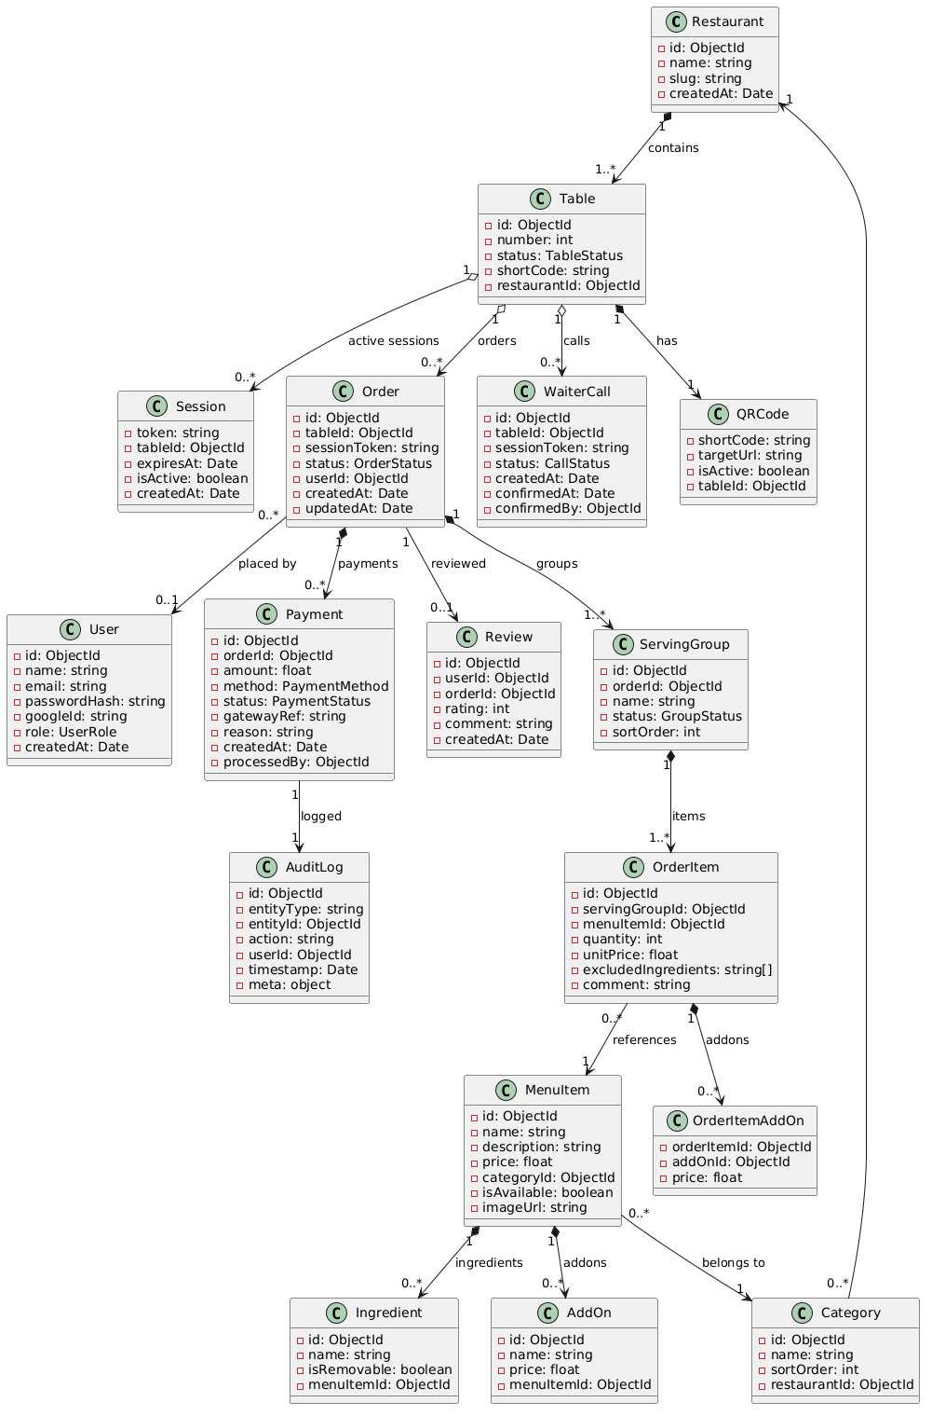
Рисунок 2.1 — Діаграма класів (Domain Model) — основні сутності системи QR Restaurant
Ключові сутності та їх призначення:
- Restaurant — верхньорівнева сутність; містить столики та меню;
- Table + QRCode — фізичний столик та прив'язаний до нього незмінний QR;
- Session — тимчасовий токен сесії гостя; прив'язується до Table;
- Order + ServingGroup + OrderItem — ієрархія замовлення;
- MenuItem + Category + Ingredient + AddOn — ієрархія меню;
- Payment + AuditLog — фінансові операції та незмінний журнал подій;
- User — єдина сутність для всіх ролей (guest/cook/waiter/admin);
- Review — відгук авторизованого гостя; прив'язується до Order;
- WaiterCall — запит на виклик офіціанта.

3. Функціональні вимоги / System Features

3.1 Динамічний QR-менеджмент та ідентифікація столика

3.1.1 Опис та пріоритет / Description and Priority
Кожен столик має унікальний short-code, зашитий у фізичний QR-код один раз при встановленні. При скануванні клієнт потрапляє на проміжний ендпоінт сервера (/qr/{shortCode}), який перевіряє наявність активного session token у cookies клієнта для поточного tableId (Session Recovery). Якщо токен активний — повертає існуючу сесію; якщо ні — генерує новий token та виконує HTTP-редирект. Фізичний QR-код не потребує заміни ніколи. Пріоритет: критичний.

3.1.2 Нормальні сценарії / Stimulus-Response
Stimulus / Тригер | Response / Реакція системи
Гість сканує QR-код (нова сесія) | GET /qr/{shortCode} → сервер знаходить tableId, перевіряє cookies → токена немає → генерує sessionToken → HTTP 302 на /menu?table={tableId}&session={token}
Гість сканує QR повторно (активна сесія) | Сервер знаходить валідний session token у cookies → повертає ІСНУЮЧУ сесію → гість бачить свій кошик та статус замовлення без створення нового запису
Адмін змінює URL призначення для столика | Наступне сканування того самого фізичного QR веде на нову сторінку без будь-яких змін друкованого коду
Адмін тимчасово деактивує столик | /qr/{shortCode} повертає HTTP 200 зі сторінкою «Столик тимчасово недоступний»; замовлення не створюється
Адмін додає новий столик | Система генерує унікальний short-code та QR-зображення у форматі PNG для одноразового друку
Сесія гостя завершена (оплата або ручне закриття) | Session token анулюється; повторне використання старого токена повертає HTTP 401; стартує нова сесія

3.1.3 Помилкові сценарії / Error Scenarios
Нижче наведено таблицю помилкових сценаріїв та реакцій системи для даного модуля. Кожен рядок є окремим тест-кейсом негативного тестування.

Тригер (помилка / edge case) | Реакція системи | Код / тип
GET /qr/{shortCode}: shortCode не існує в БД | HTTP 404 зі сторінкою «QR-код не знайдено. Зверніться до персоналу»; у логах — рівень WARN без деталей запиту | HTTP 404
БД недоступна під час обробки сканування QR | HTTP 503 зі сторінкою «Сервіс тимчасово недоступний. Спробуйте через хвилину»; тригер алерту моніторингу | HTTP 503
Session token у cookies валідний, але tableId не збігається (гість пересів за інший стіл) | Сервер ігнорує невалідний токен і генерує нову незалежну сесію для поточного tableId | Новий 302
Timeout відповіді сервера > 5 секунд під час сканування | Клієнт відображає сторінку з повідомленням «Не вдалось з'єднатись. Спробуйте ще раз» та кнопкою повтору | Timeout / 504
Повторне використання анульованого session token | HTTP 401 Unauthorized; клієнт автоматично ініціює нову сесію через GET /qr/{shortCode} | HTTP 401
Спроба створення столика з дублікатом short-code | HTTP 409 Conflict «Столик з таким кодом вже існує»; нова сутність не створюється | HTTP 409

3.1.4 Функціональні вимоги / Functional Requirements
- SYS-QR-01: QR-код містить незмінний short-code у форматі /qr/{shortCode}
- SYS-QR-02: Сервер при GET /qr/{shortCode} спочатку перевіряє наявність активного session token у cookies клієнта для поточного tableId
- SYS-QR-03: Прив'язка short-code → tableId зберігається в БД і може змінюватись адміном
- SYS-QR-04: Адмін може тимчасово деактивувати столик без зміни фізичного QR
- SYS-QR-05: Session token має обмежений термін дії; повторне використання анульованого токена відхиляється (HTTP 401)
- SYS-QR-06: Адмін завантажує QR-зображення у форматі PNG для одноразового друку
- SYS-QR-07: Карта залу в панелі адміна відображає поточний стан кожного столика
- SYS-QR-08: Якщо session token активний — сервер повертає існуючу сесію (кошик, статус замовлення) замість створення нової (Smart Session Recovery)
- SYS-QR-09: Нова сесія створюється лише якщо: токена немає в cookies, токен прострочений, або токен належить іншому tableId
- SYS-QR-10: При переведенні столика в статус «Вільний» система інвалідує всі активні session token цього tableId автоматично
- SYS-QR-11: При GET /qr/{shortCode} для неіснуючого shortCode сервер повертає HTTP 404 з інформаційною сторінкою

3.1.5 Критерії приймання / Acceptance Criteria
Критерії приймання сформульовані у форматі Given / When / Then.

AC-QR-01: Given shortCode існує та активний, When гість сканує QR уперше (без cookies), Then HTTP 302 до /menu з новим sessionToken за ≤ 500 мс.
AC-QR-02: Given гість має активний session token для tableId=«T1», When повторно сканує той самий QR, Then сервер повертає ту саму сесію; новий запис Order не створюється.
AC-QR-03: Given shortCode не існує в БД, When GET /qr/{unknownCode}, Then HTTP 404 з повідомленням «QR-код не знайдено» без виключень у логах.
AC-QR-04: Given столик деактивований адміном, When гість сканує QR, Then відображається «Столик тимчасово недоступний»; Session та Order не створюються.
AC-QR-05: Given адмін натиснув «Додати столик», When система генерує shortCode, Then shortCode унікальний серед усіх ресторанів; PNG завантажується за ≤ 2 с.
AC-QR-06: Given всі замовлення столика закриті, When столик → «Вільний», Then усі session token цього tableId інвалідуються; наступне сканування будь-яким пристроєм гарантовано створює нову сесію.

3.2 Перегляд меню: інгредієнти, модифікатори та додатки

3.2.1 Опис та пріоритет / Description and Priority
Кожна страва в меню має список інгредієнтів (деякі позначені адміном як такі, що можна прибрати — модифікатори), перелік додатків (add-ons) з окремою ціною або безкоштовно. Гість може прибрати дозволені інгредієнти та обрати додатки під час додавання страви до кошика. Додатково гість може написати довільний коментар до страви (максимум 300 символів). Пріоритет: високий.

3.2.2 Нормальні сценарії / Stimulus-Response
Stimulus / Тригер | Response / Реакція системи
Гість відкриває деталі страви | Відображаються: фото, опис, ціна, повний список інгредієнтів (з позначкою «можна прибрати» для дозволених), список доступних add-ons з цінами
Гість знімає позначку з інгредієнта (модифікатор) | Інгредієнт позначається як виключений; зміна відображається в кошику та передається на KDS разом із замовленням
Гість обирає add-on | Ціна add-on додається до вартості позиції в реальному часі; вибір фіксується в замовленні
Гість вводить коментар до страви | Текст (до 300 символів) зберігається разом із позицією замовлення та відображається на KDS
Адмін позначає інгредієнт як незнімний | Гість бачить інгредієнт у списку, але не може його прибрати (чекбокс відсутній або неактивний)
Кухар додає позицію до стоп-листа | WebSocket-подія MENU_UPDATED надходить у всі активні сесії; позиція відображається як «Недоступно» без перезавантаження сторінки

3.2.3 Помилкові сценарії / Error Scenarios
Нижче наведено таблицю помилкових сценаріїв та реакцій системи для даного модуля. Кожен рядок є окремим тест-кейсом негативного тестування.

Тригер (помилка / edge case) | Реакція системи | Код / тип
Гість вводить коментар довжиною > 300 символів | Символи понад 300 не вводяться; у полі відображається лічильник «300/300»; збереження наявного тексту можливе | Validation (client)
Фото страви недоступне (404 від CDN) | Відображається placeholder-зображення; решта даних страви (ціна, інгредієнти, add-ons) завантажується нормально | Graceful degradation
Позиція потрапила до стоп-листа між відкриттям деталей та натисканням «Додати до кошика» | Гість бачить повідомлення «Страва щойно стала недоступною»; позиція до кошика не додається | HTTP 409 / WS event
Меню не завантажується (мережа недоступна) | Відображається повідомлення «Не вдалось завантажити меню. Перевірте з'єднання»; кнопка «Спробувати ще раз» | Network error
Адмін видаляє страву, яка є в активних кошиках гостей | WebSocket MENU_UPDATED надсилається всім сесіям; у кошиках постраждалих гостей позиція позначається «Недоступно» | WS MENU_UPDATED

3.2.4 Функціональні вимоги / Functional Requirements
- SYS-MENU-01: Кожна страва повинна мати список інгредієнтів, що керується адміном
- SYS-MENU-02: Адмін позначає кожен інгредієнт як «можна прибрати» або «обов'язковий»
- SYS-MENU-03: Гість може прибирати лише інгредієнти, позначені адміном як дозволені для виключення
- SYS-MENU-04: Кожна страва може мати перелік add-ons; кожен add-on має назву та ціну (0 або більше)
- SYS-MENU-05: Гість може обрати один або кілька add-ons до страви
- SYS-MENU-06: Гість може залишити довільний текстовий коментар до кожної окремої позиції (максимум 300 символів)
- SYS-MENU-07: Виключені інгредієнти, обрані add-ons та коментар передаються разом із позицією на KDS
- SYS-MENU-08: Позиції зі стоп-листа відображаються як недоступні в реальному часі через WebSocket-подію MENU_UPDATED
- SYS-MENU-09: При недоступності фото відображається placeholder без порушення відображення решти даних страви
- SYS-MENU-10: Поле коментаря обмежене на рівні клієнта та сервера до 300 символів

3.2.5 Критерії приймання / Acceptance Criteria
Критерії приймання сформульовані у форматі Given / When / Then.

AC-MENU-01: Given страва має 5 інгредієнтів (3 знімних, 2 обов'язкових), When гість відкриває деталі, Then відображаються всі 5; знімні мають чекбокс, обов'язкові — ні.
AC-MENU-02: Given гість виключив інгредієнт «цибуля» та підтвердив замовлення, When KDS отримує замовлення, Then на KDS відображається «Без цибулі».
AC-MENU-03: Given add-on вартістю 20 грн, When гість обирає add-on, Then підсумкова ціна позиції збільшується на 20 грн у реальному часі без перезавантаження.
AC-MENU-04: Given кухар додав страву до стоп-листа, When активна сесія гостя відкрита, Then позиція відображається «Недоступно» за ≤ 300 мс.
AC-MENU-05: Given гість вводить 301+ символ у коментар, Then символи понад 300 не вводяться; лічильник показує «300/300».

3.3 Формування замовлення: кошик та групи подачі

3.3.1 Опис та пріоритет / Description and Priority
Гість формує кошик зі стравами та може об'єднати їх у групи подачі — набори страв, які мають бути приготовані та подані одночасно (наприклад: «Група 1 — стартери», «Група 2 — основне»). На KDS кожна група відображається як монолітний блок із єдиним статусом готовності для всіх страв у групі. Пріоритет: високий.

3.3.2 Нормальні сценарії / Stimulus-Response
Stimulus / Тригер | Response / Реакція системи
Гість додає страви до кошика | Кошик оновлюється; страви за замовчуванням потрапляють до «Основної групи»
Гість створює нову групу подачі | В кошику з'являється новий іменований блок; гість може переміщувати страви між групами
Гість підтверджує замовлення | Сервер валідує кошик на стоп-лист; замовлення зберігається з розбивкою за групами; кожна група передається на KDS окремим блоком
Кухар отримує замовлення на KDS | Страви відображаються згрупованими блоками; статус групи — «Очікує»
Кухар позначає групу як готову | Статус усіх страв групи одночасно → «Готово»; гість і офіціант отримують WebSocket-сповіщення

3.3.3 Помилкові сценарії / Error Scenarios
Нижче наведено таблицю помилкових сценаріїв та реакцій системи для даного модуля. Кожен рядок є окремим тест-кейсом негативного тестування.

Тригер (помилка / edge case) | Реакція системи | Код / тип
Гість намагається підтвердити порожній кошик | Кнопка «Підтвердити замовлення» неактивна (disabled); відображається підказка «Додайте хоча б одну страву» | Client validation
Гість створює групу подачі без назви | Група не створюється; відображається повідомлення «Вкажіть назву групи (1–50 символів)» | Client validation
Назва групи подачі перевищує 50 символів | Символи понад 50 не вводяться; відображається лічильник «50/50» | Client validation
Порожня група подачі після переміщення всіх страв | Відображається попередження «Порожня група буде видалена при підтвердженні»; при підтвердженні — автоматично видаляється | Graceful UX
Одна або кілька позицій у кошику потрапили до стоп-листа (між відкриттям кошика та підтвердженням) | Сервер відхиляє замовлення; повертає список недоступних позицій; відображається пропозиція «Видалити недоступні страви» | HTTP 422
Сервер повертає HTTP 500 під час підтвердження замовлення | Відображається «Не вдалось відправити замовлення. Спробуйте ще раз»; кошик залишається незмінним | HTTP 500
Timeout відповіді сервера при підтвердженні (> 10 с) | Відображається помилка timeout; кошик збережено; кнопка «Підтвердити» знову активна | Timeout

3.3.4 Функціональні вимоги / Functional Requirements
- SYS-CART-01: Гість може об'єднувати страви в іменовані групи подачі в межах одного замовлення
- SYS-CART-02: Страви без явного групування потрапляють до «Основної групи» за замовчуванням
- SYS-CART-03: На KDS страви відображаються у вигляді монолітних блоків відповідно до груп
- SYS-CART-04: Статус групи є спільним для всіх страв у ній; зміна статусу групи змінює статус кожної страви одночасно
- SYS-CART-05: Гість отримує WebSocket-сповіщення коли кожна з його груп отримала статус «Готово»
- SYS-CART-06: Гість може змінювати кількість або видаляти позиції з кошика до підтвердження замовлення
- SYS-CART-07: При підтвердженні сервер виконує фінальну валідацію на стоп-лист; за наявності недоступних позицій — HTTP 422 зі списком
- SYS-CART-08: Кнопка «Підтвердити замовлення» неактивна для порожнього кошика
- SYS-CART-09: Ім'я групи подачі є обов'язковим полем (1–50 символів); валідація на клієнті та сервері
- SYS-CART-10: При помилці сервера під час підтвердження кошик зберігається на клієнті

3.3.5 Критерії приймання / Acceptance Criteria
Критерії приймання сформульовані у форматі Given / When / Then.

AC-CART-01: Given гість додав 3 страви, When натискає «Підтвердити замовлення», Then замовлення з'являється на KDS за ≤ 300 мс.
AC-CART-02: Given гість створив групи «Стартери» та «Основне», When замовлення підтверджено, Then на KDS відображаються 2 окремі блоки з відповідними назвами.
AC-CART-03: Given одна страва потрапила до стоп-листа, When гість натискає «Підтвердити», Then замовлення не відправляється; відображається список недоступних страв з кнопкою «Видалити недоступні».
AC-CART-04: Given кошик порожній, When відображається сторінка кошика, Then кнопка «Підтвердити замовлення» має атрибут disabled.
AC-CART-05: Given сервер повернув HTTP 500 при підтвердженні, When гість бачить помилку, Then кошик незмінний; повторна спроба можлива.

3.4 Множинні незалежні замовлення за одним столиком

3.4.1 Опис та пріоритет / Description and Priority
Кілька гостей за одним столиком можуть одночасно та незалежно робити замовлення зі своїх пристроїв. Кожне таке замовлення є окремою сутністю в системі з власним статусом, ідентифікатором та оплатою. Функція Split Bill відсутня: якщо гості хочуть розділити рахунок — кожен просто замовляє окремо. Один гість може оплатити весь столик через функцію Master Pay (розділ 3.8). Пріоритет: критичний.

3.4.2 Нормальні сценарії / Stimulus-Response
Stimulus / Тригер | Response / Реакція системи
Другий гість сканує QR того самого столика | Сервер перевіряє cookies → токена немає → генерує незалежну сесію; відкривається незалежний інтерфейс замовлення
Два гості одночасно підтверджують замовлення | Обидва замовлення зберігаються як окремі записи з однаковим tableId, але різними orderId та sessionToken
На KDS надходять замовлення від кількох гостей | Кожне замовлення відображається окремою карткою (Order View) та агрегується в Table View по tableId
Один гість оплачує своє замовлення | Статус його замовлення → PAID; інші замовлення за столиком залишаються активними
Всі замовлення за столиком отримали фінальний статус | Столик автоматично отримує статус «Вільний» (усі PAID/VOID/DEBT)
Офіціант вручну закриває столик | Всі активні замовлення за столиком закриваються; столик отримує статус «Вільний»

3.4.3 Помилкові сценарії / Error Scenarios
Нижче наведено таблицю помилкових сценаріїв та реакцій системи для даного модуля. Кожен рядок є окремим тест-кейсом негативного тестування.

Тригер (помилка / edge case) | Реакція системи | Код / тип
Race condition: два пристрої одночасно ініціюють Master Pay за одним столиком | Перший запит блокує замовлення столика (PAYMENT_PENDING); другий отримує HTTP 409 «Оплата вже в процесі»; дублікат транзакції не створюється | HTTP 409
Гість з активним замовленням закриває браузер і повторно сканує QR | Session Recovery повертає існуючу сесію з незмінним кошиком та статусом замовлення | Session Recovery
За столиком > 10 одночасних сесій (навантажувальний тест) | Система обробляє всі сесії незалежно; немає взаємного блокування між замовленнями окрім Master Pay | Performance

3.4.4 Функціональні вимоги / Functional Requirements
- SYS-MULTI-01: Кожне сканування QR одного столика (без активного токена в cookies) генерує незалежну сесію та замовлення
- SYS-MULTI-02: Замовлення від різних пристроїв за одним столиком зберігаються як окремі записи в БД
- SYS-MULTI-03: На KDS замовлення від кількох пристроїв відображаються окремими картками (Order View)
- SYS-MULTI-04: Кожне замовлення оплачується незалежно; стан оплати одного не впливає на інші (окрім Master Pay)
- SYS-MULTI-05: Столик автоматично стає «Вільним» коли всі його замовлення отримали фінальний статус (PAID, VOID або DEBT)
- SYS-MULTI-06: Офіціант може вручну закрити столик незалежно від стану оплати
- SYS-MULTI-07: Функція Split Bill не реалізується в системі
- SYS-MULTI-08: При конкурентній ініціації Master Pay від двох пристроїв другий запит отримує HTTP 409

3.4.5 Критерії приймання / Acceptance Criteria
Критерії приймання сформульовані у форматі Given / When / Then.

AC-MULTI-01: Given два пристрої скануть QR одного столика без активних токенів, When обидва підтверджують замовлення одночасно, Then у БД створюється 2 записи Order з однаковим tableId та різними orderId.
AC-MULTI-02: Given 3 замовлення за столиком (2 PAID, 1 OPEN), When третє отримує статус PAID, Then столик автоматично → «Вільний» за ≤ 300 мс.
AC-MULTI-03: Given гість закрив браузер з активним замовленням, When повторно сканує QR, Then Session Recovery повертає існуючу сесію з незмінним кошиком та статусом.
AC-MULTI-04: Given двоє гостей ініціюють Master Pay одночасно, When перший отримує PAYMENT_PENDING, Then другий отримує HTTP 409; дублікат транзакції у платіжному шлюзі відсутній.

3.5 Передача замовлення на кухню (KDS)

3.5.1 Опис та пріоритет / Description and Priority
Після підтвердження замовлення гостем сервер миттєво передає його на кухонний дисплей через WebSocket (подія ORDER_NEW). Замовлення відображаються з розбивкою за групами подачі. KDS підтримує два режими відображення: Order View (по замовленнях) та Table View (по столиках). Переходи статусів груп однонаправлені: Очікує → Готується → Готово. Пріоритет: критичний.

3.5.2 Нормальні сценарії / Stimulus-Response
Stimulus / Тригер | Response / Реакція системи
Гість підтверджує замовлення | Сервер публікує WebSocket-подію ORDER_NEW; KDS відображає нову картку з групами подачі за ≤ 300 мс
Кухар змінює статус групи подачі | Статус усіх страв групи оновлюється; WebSocket-подія ORDER_UPDATED надходить на пристрій гостя
Кухар додає позицію до стоп-листа | Позиція стає недоступною в меню всіх активних сесій через WebSocket MENU_UPDATED
Всі групи замовлення готові | Система автоматично встановлює Order.status → READY; офіціант отримує WebSocket-сповіщення
Кухар перемикає KDS у режим Table View | KDS групує всі замовлення столика по tableId; відображається єдиний робочий простір «Стіл №N — K замовлень»
Кухар позначає групу подачі як «Готово» у режимі Table View | Статус оновлюється для всіх страв цієї групи у ВСІХ замовленнях столика; WebSocket-події надсилаються всім пристроям гостей

3.5.3 Помилкові сценарії / Error Scenarios
Нижче наведено таблицю помилкових сценаріїв та реакцій системи для даного модуля. Кожен рядок є окремим тест-кейсом негативного тестування.

Тригер (помилка / edge case) | Реакція системи | Код / тип
WebSocket-з'єднання KDS розірвано | KDS відображає банер «З'єднання втрачено»; автоматична спроба відновлення кожні 3 секунди (до 5 спроб); після відновлення — event replay пропущених подій | WS Reconnect
Під час відключення KDS надійшло нове замовлення | Сервер зберігає події у чергу; після відновлення WebSocket — надсилає replay від останнього підтвердженого event_id | Event replay
Кухар намагається знизити статус групи (Готово → Готується) | Сервер відхиляє операцію (HTTP 400); відображається «Статус групи не може бути знижений»; статус не змінюється | HTTP 400
KDS не відповідає при спробі змінити статус групи (мережева помилка) | Відображається помилка; повтор дії з боку кухаря; дублікат змін не виникає (ідемпотентність) | Network error
Сервер недоступний під час надходження нового замовлення | Замовлення зберігається у MongoDB; після відновлення WebSocket-сервера — ORDER_NEW надсилається на KDS через event replay | Graceful degradation

3.5.4 Функціональні вимоги / Functional Requirements
- SYS-KDS-01: Нові замовлення з'являються на KDS без ручного оновлення (WebSocket-подія ORDER_NEW)
- SYS-KDS-02: Картка замовлення містить: номер столика, orderId, групи подачі зі стравами, виключені інгредієнти, add-ons, коментарі та час надходження
- SYS-KDS-03: Групи подачі відображаються як монолітні блоки з єдиною кнопкою зміни статусу
- SYS-KDS-04: Статуси групи: Очікує → Готується → Готово (однонаправлений перехід; зниження заборонено)
- SYS-KDS-05: Кухар може додавати/знімати позиції зі стоп-листа
- SYS-KDS-06: Зміна стоп-листа миттєво відображається в меню всіх активних клієнтських сесій (WebSocket MENU_UPDATED)
- SYS-KDS-07: KDS підтримує два режими: Order View (кожне замовлення — окрема картка) та Table View (всі замовлення столика — єдиний блок)
- SYS-KDS-08: У режимі Table View один дотик позначає групу подачі як «Готово» для всього столика
- SYS-KDS-09: При розриві WebSocket KDS відображає індикатор та автоматично відновлює з'єднання
- SYS-KDS-10: Після відновлення WebSocket сервер надсилає event replay пропущених подій від останнього підтвердженого event_id
- SYS-KDS-11: Спроба зниження статусу групи відхиляється сервером (HTTP 400)

3.5.5 Критерії приймання / Acceptance Criteria
Критерії приймання сформульовані у форматі Given / When / Then.

AC-KDS-01: Given гість підтвердив замовлення з 2 групами подачі, When замовлення обробляється, Then на KDS з'являються 2 окремі блоки за ≤ 300 мс.
AC-KDS-02: Given WebSocket KDS розірваний, When з'єднання відновлено, Then KDS відображає актуальний стан усіх замовлень без ручного оновлення за ≤ 5 с.
AC-KDS-03: Given кухар позначив усі групи як «Готово», When остання група оновлена, Then Order.status → READY; офіціант отримує сповіщення.
AC-KDS-04: Given група має статус «Готово», When кухар намагається перевести її у «Готується», Then HTTP 400; статус групи не змінюється.

3.6 Виклик офіціанта

3.6.1 Опис та пріоритет / Description and Priority
Гість може одним натисканням викликати офіціанта через клієнтський інтерфейс. Офіціант отримує миттєве WebSocket-сповіщення на панелі. Непідтверджені виклики старші за 3 хвилини візуально виділяються. Повторний виклик від того самого гостя протягом 60 секунд ігнорується. Пріоритет: високий.

3.6.2 Нормальні сценарії / Stimulus-Response
Stimulus / Тригер | Response / Реакція системи
Гість натискає «Викликати офіціанта» | Сервер фіксує виклик (WaiterCall); WebSocket-сповіщення надходить на панель офіціанта з номером столика та часом
Офіціант підтверджує виклик | Сповіщення закривається; WaiterCall.status → confirmed; відмітка часу підтвердження зберігається
Виклик не підтверджено протягом 3+ хвилин | Сповіщення візуально виділяється (наприклад, кольором або іконкою) серед інших на панелі офіціанта

3.6.3 Помилкові сценарії / Error Scenarios
Нижче наведено таблицю помилкових сценаріїв та реакцій системи для даного модуля. Кожен рядок є окремим тест-кейсом негативного тестування.

Тригер (помилка / edge case) | Реакція системи | Код / тип
WebSocket офіціанта недоступний у момент виклику гостя | Виклик зберігається в БД зі статусом PENDING; після відновлення з'єднання — доставляється через event replay | WS Offline / replay
Гість натискає кнопку виклику повторно протягом 60 секунд | Система ігнорує повторний запит; відображається «Офіціанта вже викликано. Очікуйте»; новий WaiterCall не створюється | HTTP 429 / UX block
Гість закрив сесію (оплата), але виклик ще не підтверджено | Виклик залишається у списку офіціанта зі статусом PENDING; офіціант може підтвердити або закрити вручну | Graceful state

3.6.4 Функціональні вимоги / Functional Requirements
- SYS-CALL-01: Кнопка виклику доступна в будь-який момент у клієнтському інтерфейсі
- SYS-CALL-02: WebSocket-сповіщення надходить на панель офіціанта без затримки (≤ 300 мс)
- SYS-CALL-03: Сповіщення містить: номер столика, orderId сесії та час виклику
- SYS-CALL-04: Офіціант підтверджує виклик одним натисканням
- SYS-CALL-05: Непідтверджені виклики старші за 3 хвилини візуально виділяються на панелі
- SYS-CALL-06: Повторний виклик від того самого гостя протягом 60 секунд ігнорується; гість отримує повідомлення
- SYS-CALL-07: Виклик, що надійшов під час відключення WebSocket офіціанта, доставляється після відновлення з'єднання (event replay)

3.6.5 Критерії приймання / Acceptance Criteria
Критерії приймання сформульовані у форматі Given / When / Then.

AC-CALL-01: Given гість натискає «Викликати офіціанта», Then на панелі офіціанта з'являється сповіщення за ≤ 300 мс.
AC-CALL-02: Given виклик не підтверджено 3 хвилини, Then сповіщення візуально виділяється серед інших.
AC-CALL-03: Given гість натиснув виклик, When він натискає повторно протягом 60 с, Then новий WaiterCall не створюється; відображається «Офіціанта вже викликано».

3.7 Відстеження статусу замовлення

3.7.1 Опис та пріоритет / Description and Priority
Гість бачить актуальний стан свого замовлення та кожної групи подачі в реальному часі через WebSocket. Редагування замовлення обмежене залежно від поточного статусу групи: видалення або зменшення кількості дозволені лише для груп зі статусом «Очікує». Доповнення замовлення новими позиціями або групами — дозволено завжди. Пріоритет: високий.

3.7.2 Нормальні сценарії / Stimulus-Response
Stimulus / Тригер | Response / Реакція системи
Гість підтвердив замовлення | Order.status → OPEN; підтвердження відображається на екрані гостя
Кухар змінює статус групи | WebSocket-подія ORDER_UPDATED надходить на пристрій гостя; UI оновлюється без перезавантаження сторінки
Всі групи замовлення готові | Order.status → READY; гість отримує push-сповіщення «Ваше замовлення готове!»
Гість намагається видалити страву зі статусом «Готується» | Операція заблокована: відображається «Страву вже готують — зверніться до офіціанта»
Гість доповнює замовлення новою позицією або новою групою | Нова позиція/група додається до існуючого замовлення та передається на KDS; існуючі групи не порушуються

3.7.3 Помилкові сценарії / Error Scenarios
Нижче наведено таблицю помилкових сценаріїв та реакцій системи для даного модуля. Кожен рядок є окремим тест-кейсом негативного тестування.

Тригер (помилка / edge case) | Реакція системи | Код / тип
WebSocket гостя розірваний під час приготування | Гість бачить індикатор «Оновлення в реальному часі недоступне»; після відновлення — event replay повертає актуальний стан | WS Reconnect
Гість відкриває сторінку статусу після закриття браузера | Session Recovery відновлює сесію і відображає актуальний статус замовлення з БД | Session Recovery
Гість намагається зменшити кількість у групі зі статусом «Готово» | Операція заблокована (HTTP 409 або client guard); повідомлення «Страву вже готують — зверніться до офіціанта» | HTTP 409 / UX block

3.7.4 Функціональні вимоги / Functional Requirements
- SYS-STAT-01: Інтерфейс відображає статус по кожній групі подачі: Прийнято / Готується / Готово
- SYS-STAT-02: Оновлення статусу через WebSocket без перезавантаження сторінки
- SYS-STAT-03: Гість може доповнити замовлення новими позиціями або новими групами після відправлення (незалежно від статусу існуючих груп)
- SYS-STAT-04: Гість НЕ може видаляти або зменшувати кількість позицій у групі зі статусом «Готується» або «Готово»
- SYS-STAT-05: Редагування (видалення/зменшення кількості) дозволене лише для позицій у групах зі статусом «Очікує»
- SYS-STAT-06: При розриві WebSocket клієнт відображає індикатор втрати з'єднання і відновлює його автоматично (≤ 5 с)

3.7.5 Критерії приймання / Acceptance Criteria
Критерії приймання сформульовані у форматі Given / When / Then.

AC-STAT-01: Given кухар змінив статус групи, When подія надходить на пристрій гостя, Then статус оновлюється без перезавантаження за ≤ 300 мс.
AC-STAT-02: Given група має статус «Готується», When гість намагається видалити позицію, Then відображається «Страву вже готують — зверніться до офіціанта»; позиція залишається.
AC-STAT-03: Given усі групи → «Готово», When система оновлює статус, Then Order.status → READY і гість бачить відповідне повідомлення.

3.8 Онлайн-оплата, Готівка та обробка критичних сценаріїв

3.8.1 Опис та пріоритет / Description and Priority
Система використовує модель Пост-пей. Кожен гість оплачує своє замовлення індивідуально через платіжний шлюз або готівкою через офіціанта. Один гість може оплатити весь столик через функцію Master Pay. Офіціант має інструменти: CASH (готівка), VOID (анулювання) та DEBT (фіксація боргу при walk-out). Пріоритет: критичний.

3.8.2 Нормальні сценарії / Stimulus-Response
Stimulus / Тригер | Response / Реакція системи
Гість ініціює оплату онлайн | Система формує рахунок для цього замовлення та переадресовує на платіжний шлюз
Платіж підтверджено шлюзом (webhook) | Order.status → PAID; якщо всі замовлення столика оплачені — стіл → «Вільний»
Офіціант закриває чек як готівку (CASH) | Order.status → PAID; транзакція фіксується у БД з методом CASH; платіжний шлюз не залучається; дія логується в audit log
Офіціант анулює чек (Void) | Система запитує обов'язкову причину (мін. 10 символів). Після підтвердження: Order.status → VOID; запис зберігається в audit log
Офіціант фіксує борг (Debt / walk-out) | Order.status → DEBT; запис зберігається; столик може бути звільнений вручну адміном/офіціантом
Офіціант додає страву до замовлення гостя | Страва додається до активного замовлення; WebSocket ORDER_UPDATED → пристрій гостя оновлює суму та склад замовлення
Адмін ініціює Refund для PAID замовлення | Order.status → REFUND_PENDING; запит надсилається до шлюзу; після підтвердження → REFUNDED
Гість ініціює Master Pay | Система агрегує рахунок за всіма замовленнями столика зі статусом OPEN/IN_PROGRESS/READY; єдиний платіж закриває всі → PAID

3.8.3 Помилкові сценарії / Error Scenarios
Нижче наведено таблицю помилкових сценаріїв та реакцій системи для даного модуля. Кожен рядок є окремим тест-кейсом негативного тестування.

Тригер (помилка / edge case) | Реакція системи | Код / тип
Timeout платіжного шлюзу (> 30 секунд) | Гість отримує «Не вдалось підключитись до платіжної системи. Зверніться до офіціанта або спробуйте пізніше»; Order.status залишається OPEN | HTTP 504 / Timeout
Шлюз повернув успіх, але webhook не надійшов протягом 2 хвилин | Fallback: сервер повторно запитує статус платежу через 1/5/15 хв; при підтвердженні — PAID; при невизначеності > 24 год — адмін отримує алерт | Fallback retry
Платіж відхилено шлюзом | Гість отримує повідомлення про причину відмови; Order.status залишається OPEN; кнопка «Оплатити» знову активна | HTTP 200 {failed}
Офіціант вводить причину VOID менше 10 символів | Кнопка «Підтвердити» неактивна; відображається «Причина має містити мінімум 10 символів» | Client validation
Master Pay: один гість вже оплатив своє замовлення до ініціації Master Pay | Master Pay агрегує лише замовлення зі статусом OPEN/IN_PROGRESS/READY; вже оплачені (PAID) ігноруються | Graceful filtering
Конкурентна ініціація Master Pay від двох пристроїв | Перший запит блокує замовлення (PAYMENT_PENDING); другий отримує HTTP 409 «Оплата вже в процесі»; дублікат транзакції відсутній | HTTP 409
Офіціант намагається виконати VOID для вже оплаченого замовлення (PAID) | HTTP 409 «Замовлення вже оплачене. Для повернення коштів використовуйте функцію Refund» | HTTP 409
Шлюз повернув помилку під час Refund | Order.status залишається REFUND_PENDING; адмін отримує сповіщення для ручної обробки; дія логується | HTTP 502 / manual

3.8.4 Функціональні вимоги / Functional Requirements
- SYS-PAY-01: Кожне замовлення може бути оплачене незалежно через платіжний шлюз (онлайн)
- SYS-PAY-02: Split Bill не реалізується
- SYS-PAY-03: Карткові дані не зберігаються на серверах системи
- SYS-PAY-04: Після закриття всіх замовлень столика (PAID/VOID/DEBT) — столик автоматично → «Вільний»
- SYS-PAY-05: Всі транзакції (CASH, VOID, DEBT, REFUND) зберігаються в БД та в незмінному audit log
- SYS-PAY-06: Офіціант може закрити чек зі статусом OPEN/IN_PROGRESS/READY як готівковий (CASH) без залучення шлюзу
- SYS-PAY-07: Причина анулювання (VOID) є обов'язковим полем (мінімум 10 символів); валідація на клієнті та сервері
- SYS-PAY-08: DEBT фіксує борг у БД, звільняє столик при ручному закритті
- SYS-PAY-09: Офіціант може додавати позиції до активного замовлення (OPEN/IN_PROGRESS); зміна синхронізується через WebSocket ORDER_UPDATED
- SYS-PAY-10: При ініціації Refund — Order.status → REFUND_PENDING; запит до шлюзу; адмін отримує підтвердження
- SYS-PAY-11: Master Pay агрегує замовлення зі статусом OPEN/IN_PROGRESS/READY за поточним tableId
- SYS-PAY-12: При ініціації Master Pay всі замовлення столика → PAYMENT_PENDING; блокуються для індивідуальної оплати
- SYS-PAY-13: При timeout шлюзу Order.status залишається OPEN; користувач отримує інформативне повідомлення
- SYS-PAY-14: Fallback-механізм: повторні запити статусу платежу до шлюзу через 1/5/15 хв після неотримання webhook

3.8.5 Критерії приймання / Acceptance Criteria
Критерії приймання сформульовані у форматі Given / When / Then.

AC-PAY-01: Given шлюз підтверджує транзакцію, When webhook надходить, Then Order.status → PAID і гість бачить підтвердження за ≤ 3 с.
AC-PAY-02: Given шлюз не відповідає > 30 с, Then відображається повідомлення про помилку; Order.status залишається OPEN; кнопка «Оплатити» знову активна.
AC-PAY-03: Given офіціант вводить причину VOID «ok» (2 символи), Then кнопка «Підтвердити» неактивна; «Мінімум 10 символів».
AC-PAY-04: Given двоє ініціюють Master Pay одночасно, When перший блокує замовлення, Then другий → HTTP 409; дублікат транзакції відсутній.
AC-PAY-05: Given офіціант додав страву до замовлення гостя, When зміна збережена, Then на смартфоні гостя оновлюється сума та склад за ≤ 300 мс.

3.9 Аналітика та звітність

3.9.1 Опис та пріоритет
Адміністратор має доступ до аналітичного дашборду для перегляду бізнес-метрик. Дані формуються з транзакцій MongoDB у реальному часі. Пріоритет: середній (розширений тариф).

3.9.2 Функціональні вимоги
- SYS-ANLT-01: Загальна виручка за обраний період
- SYS-ANLT-02: Середній чек замовлення за обраний період
- SYS-ANLT-03: Топ-10 найпопулярніших страв за кількістю замовлень
- SYS-ANLT-04: Вибір довільного діапазону дат (максимум 365 днів за один запит)
- SYS-ANLT-05: Дані формуються з транзакцій MongoDB (включаючи CASH, VOID, DEBT, REFUND)
- SYS-ANLT-06: Кількість та відсоток walk-out випадків (DEBT) за обраний період
- SYS-ANLT-07: Середній час приготування замовлення (від OPEN до READY) по стравах та категоріях
- SYS-ANLT-08: Конверсія оплат: відсоток PAID проти VOID/DEBT
- SYS-ANLT-09: Для діапазонів > 365 днів — пропозиція вивантаження CSV

3.9.3 Помилкові сценарії
Тригер (помилка / edge case) | Реакція системи | Код / тип
Запит аналітики для порожнього діапазону дат | Відображається «Оберіть діапазон дат»; дані не запитуються | Client validation
Запит перевищує 365 днів | Відображається пропозиція «Скоротіть діапазон або вивантажте CSV» | Client validation
БД недоступна під час формування аналітики | HTTP 503; відображається «Аналітика тимчасово недоступна» | HTTP 503

3.9.4 Критерії приймання
AC-ANLT-01: Given адмін обирає діапазон до 90 днів, When запит виконується, Then дашборд завантажується за ≤ 3 с.
AC-ANLT-02: Given транзакція з типом VOID, When вона включена в аналітику, Then вона входить до статистики VOID/DEBT але НЕ до загальної виручки.

3.10 Генератор PDF-меню

3.10.1 Опис та пріоритет
Адміністратор формує PDF-документ із поточним меню для фізичного друку. Пріоритет: середній.

3.10.2 Функціональні вимоги
- SYS-PDF-01: PDF формується на основі поточних даних меню з MongoDB
- SYS-PDF-02: PDF містить: назву закладу, категорії, назви страв, описи, інгредієнти та ціни
- SYS-PDF-03: Базовий тариф — один шаблон без редагування дизайну
- SYS-PDF-04: Платний тариф — вибір між шаблонами оформлення
- SYS-PDF-05: Формат A4, придатний для якісного друку
- SYS-PDF-06: При помилці генерації адмін отримує повідомлення «Не вдалось згенерувати PDF. Спробуйте пізніше»

3.10.3 Помилкові сценарії
Тригер (помилка / edge case) | Реакція системи | Код / тип
PDF-рушій недоступний під час генерації | Відображається «Не вдалось згенерувати PDF. Спробуйте пізніше»; робота решти системи не порушується | HTTP 503 / graceful
Меню містить > 500 позицій (перевищення ліміту) | Відображається попередження «Великий обсяг меню може збільшити час генерації»; генерація продовжується | UX warning

3.10.4 Критерії приймання
AC-PDF-01: Given меню містить 100 позицій, When адмін ініціює генерацію, Then PDF файл формується за ≤ 5 с і доступний для завантаження.
AC-PDF-02: Given PDF-рушій недоступний, When адмін ініціює генерацію, Then відображається помилка; інші функції системи залишаються доступними.

3.11 Система відгуків

3.11.1 Опис та пріоритет
Авторизовані гості залишають оцінки стравам та закладу після замовлення. Пріоритет: середній.

3.11.2 Функціональні вимоги
- SYS-REV-01: Відгуки доступні лише авторизованим гостям
- SYS-REV-02: Оцінка страви за шкалою 1–5
- SYS-REV-03: Необов'язковий текстовий коментар (максимум 500 символів)
- SYS-REV-04: Адмін переглядає всі відгуки через панель
- SYS-REV-05: Один відгук на одне замовлення від одного акаунта; дублікат → HTTP 409

3.11.3 Помилкові сценарії
Тригер (помилка / edge case) | Реакція системи | Код / тип
Анонімний гість намагається перейти до форми відгуку | Відображається запит авторизації; форма відгуку не доступна | HTTP 401
Гість вже залишив відгук на це замовлення | HTTP 409; відображається «Відгук для цього замовлення вже надано» | HTTP 409
Коментар перевищує 500 символів | Символи понад 500 не вводяться; лічильник «500/500» | Client validation

3.11.4 Критерії приймання
AC-REV-01: Given авторизований гість із завершеним замовленням, When залишає оцінку, Then відгук зберігається і відображається в панелі адміна.
AC-REV-02: Given гість вже залишив відгук, When намагається залишити ще один, Then HTTP 409 «Відгук вже надано».
AC-REV-03: Given анонімний гість, When намагається відкрити форму відгуку, Then відображається запит авторизації.

3.12 Система авторизації та облікових записів

3.12.1 Опис та пріоритет / Description and Priority
Система підтримує два методи авторизації: email+пароль та Google OAuth 2.0. Для персоналу (кухар, офіціант, адміністратор) авторизація через email+пароль є обов'язковою. Для гостей обидва методи є опціональними — гість може замовляти анонімно. Пріоритет: критичний.

3.12.2 Нормальні сценарії / Stimulus-Response
Stimulus / Тригер | Response / Реакція системи
Гість реєструється через email+пароль | Система створює акаунт; пароль зберігається як bcrypt-хеш (salt-rounds ≥ 12)
Гість входить через Google (новий акаунт) | Система створює новий акаунт; ім'я підтягується з Google-профілю
Гість входить через Google (існуючий акаунт) | Система знаходить акаунт за Google ID та здійснює вхід
Авторизований гість прив'язує Google до email-акаунта | Google ID додається до існуючого акаунта; обидва методи стають доступними
Гість відв'язує Google від акаунта | Google ID видаляється; вхід через Google більше неможливий
Персонал входить через email+пароль | Система перевіряє credentials; повертає JWT-токен з роллю (cook/waiter/admin)
JWT-токен персоналу закінчується | API повертає HTTP 401; клієнт автоматично перенаправляє на сторінку входу

3.12.3 Помилкові сценарії / Error Scenarios
Нижче наведено таблицю помилкових сценаріїв та реакцій системи для даного модуля. Кожен рядок є окремим тест-кейсом негативного тестування.

Тригер (помилка / edge case) | Реакція системи | Код / тип
Google OAuth API недоступний | Відображається «Вхід через Google тимчасово недоступний. Використайте email та пароль»; email-авторизація залишається робочою | Graceful degradation
Реєстрація з email, що вже існує в системі | HTTP 409 «Акаунт з цією адресою вже існує»; новий акаунт не створюється | HTTP 409
Гість намагається відв'язати Google, не маючи email+пароля | HTTP 400 «Неможливо відв'язати Google без альтернативного методу входу»; Google ID залишається | HTTP 400
5 або більше невдалих спроб входу підряд | Акаунт тимчасово блокується на 15 хвилин; HTTP 429 «Акаунт заблоковано. Спробуйте через 15 хвилин» | HTTP 429 / brute-force
JWT-токен персоналу скомпрометований (повторне використання після logout) | Токен анульовано в blacklist; HTTP 401; повторне використання неможливе | HTTP 401 / JWT blacklist
Refresh-токен прострочений | HTTP 401; клієнт перенаправляє на сторінку входу; сесія завершується | HTTP 401

3.12.4 Функціональні вимоги / Functional Requirements
- SYS-AUTH-01: Система підтримує реєстрацію та вхід через email+пароль для всіх типів акаунтів
- SYS-AUTH-02: Система підтримує вхід через Google OAuth 2.0 для гостей та персоналу
- SYS-AUTH-03: Для персоналу (кухар, офіціант, адмін) наявність email+пароля є обов'язковою умовою
- SYS-AUTH-04: Гість може замовляти анонімно без будь-якої авторизації
- SYS-AUTH-05: При вході нового користувача через Google — система автоматично створює акаунт; ім'я з Google-профілю
- SYS-AUTH-06: При повторному вході через Google — система знаходить існуючий акаунт за Google ID
- SYS-AUTH-07: Ім'я в профілі можна змінити незалежно від методу створення акаунта
- SYS-AUTH-08: Гість і персонал можуть прив'язати Google-акаунт до існуючого email-акаунта
- SYS-AUTH-09: Відв'язати Google можна лише за наявності альтернативного методу входу
- SYS-AUTH-10: Паролі зберігаються виключно у вигляді bcrypt-хешів (salt-rounds ≥ 12)
- SYS-AUTH-11: JWT access-токен діє ≤ 1 годину; refresh-токен зберігається зашифровано
- SYS-AUTH-12: Вся чутлива інформація зберігається в зашифрованому вигляді або у вигляді хешів
- SYS-AUTH-13: API перевіряє роль користувача (RBAC) для кожного захищеного ендпоінта
- SYS-AUTH-14: При недоступності Google OAuth система продовжує роботу через email+пароль
- SYS-AUTH-15: Після 5 невдалих спроб входу акаунт блокується на 15 хвилин (захист від brute-force)

3.12.5 Критерії приймання / Acceptance Criteria
Критерії приймання сформульовані у форматі Given / When / Then.

AC-AUTH-01: Given нова реєстрація через email+пароль, When акаунт створено, Then пароль у БД — bcrypt-хеш (salt-rounds ≥ 12); відкритий текст відсутній.
AC-AUTH-02: Given Google OAuth недоступний, When гість натискає «Увійти через Google», Then відображається помилка; кнопка email-входу залишається функціональною.
AC-AUTH-03: Given 5 невдалих спроб входу підряд, When 6-та спроба, Then HTTP 429 «Акаунт заблоковано на 15 хвилин».
AC-AUTH-04: Given персонал із роллю «cook» має JWT, When запит до /api/admin/analytics, Then HTTP 403 Forbidden.

4. Нефункціональні вимоги / Non-Functional Requirements

4.1 Вимоги до продуктивності / Performance Requirements
Показник | Вимога
Час завантаження клієнтського інтерфейсу | ≤ 2 секунди при 4G
Затримка редиректу при скануванні QR (включаючи Session Recovery) | ≤ 500 мс
Затримка передачі замовлення через WebSocket (ORDER_NEW) | ≤ 300 мс
Затримка синхронізації ORDER_UPDATED (офіціант додав страву) | ≤ 300 мс
Час формування PDF-меню (до 100 позицій) | ≤ 5 секунд
Час відповіді REST API | ≤ 500 мс для 95% запитів
Одночасні WebSocket-з'єднання на один ресторан | До 100 активних з'єднань
Доступність системи (uptime) | ≥ 99,5% на місяць
Час завантаження аналітичного дашборду (до 90 днів) | ≤ 3 секунди
Час автоматичного відновлення WebSocket після розриву | ≤ 5 секунд

4.2 Вимоги до безпеки / Security Requirements
- SEC-01: Усі з'єднання — виключно HTTPS та WSS
- SEC-02: Автентифікація персоналу через JWT з терміном дії access-токена ≤ 1 год
- SEC-03: Паролі зберігаються як bcrypt-хеші (salt-rounds ≥ 12)
- SEC-04: Карткові дані обробляються виключно платіжним шлюзом; система їх не зберігає
- SEC-05: Session token QR-сесії анулюється після завершення сесії; повторне використання → HTTP 401
- SEC-06: API-ендпоінти перевіряють роль (RBAC); доступ без токена → HTTP 401/403
- SEC-07: Google OAuth токени та ключі зберігаються в зашифрованому вигляді
- SEC-08: Захист від XSS, CSRF та NoSQL-ін'єкцій
- SEC-09: Адміністративна панель захищена обов'язковою автентифікацією
- SEC-10: Дії VOID, DEBT та CASH записуються в незмінний audit log (timestamp, userId, причина)
- SEC-11: Master Pay захищений підтвердженням суми на клієнті; ідемпотентність orderId на сервері
- SEC-12: Після 5 невдалих спроб входу акаунт блокується на 15 хвилин (brute-force protection)
- SEC-13: Анульовані JWT-токени зберігаються в blacklist до закінчення терміну дії
- SEC-14: Всі секрети та ключі зберігаються у захищеному сховищі (Vault / Secrets Manager); заборонено зберігати в коді або .env у репозиторії

4.3 Атрибути якості / Software Quality Attributes
Атрибут | Вимога
Зручність (Usability) | Гість робить перше замовлення без інструкцій за ≤ 3 дії
Надійність (Reliability) | При втраті WebSocket — автоматичне відновлення за ≤ 5 секунд
Масштабованість (Scalability) | Архітектура підтримує горизонтальне масштабування для кількох ресторанів
Супроводжуваність (Maintainability) | Компонентна структура ReactJS та модульна архітектура Node.js забезпечують незалежне оновлення модулів
Переносимість (Portability) | Коректне відображення на пристроях з шириною екрана від 320 px
Відновлюваність (Recoverability) | Smart Session Recovery: відновлення сесії після закриття браузера без втрати кошика та статусу
Тестованість (Testability) | Кожна вимога забезпечена acceptance criteria у форматі Given/When/Then; помилкові сценарії виділені в окремі таблиці

4.4 Вимоги до сумісності / Compatibility Requirements
- COMP-01: Chrome 90+, Safari 14+, Firefox 88+, Samsung Internet 14+
- COMP-02: iOS 13+, Android 8+
- COMP-03: Сканування QR стандартною камерою без додаткових застосунків
- COMP-04: Адміністративний дашборд — Chrome 90+, Firefox 88+ на десктопі

4.5 Вимоги до логування / Logging Requirements
Логування є обов'язковим компонентом системи. Усі логи структуровані у форматі JSON для зручності машинного читання та інтеграції з системами моніторингу.

- LOG-01: Всі HTTP-запити логуються з полями: timestamp, method, path, statusCode, responseTimeMs, userId (якщо автентифіковано)
- LOG-02: Всі WebSocket-події (connect, disconnect, ORDER_NEW, ORDER_UPDATED, MENU_UPDATED тощо) логуються з: timestamp, sessionToken, tableId, eventType
- LOG-03: Фінансові операції (PAID, VOID, DEBT, REFUND_PENDING) записуються в окремий незмінний audit log з обов'язковими полями: orderId, userId, method, amount, reason, timestamp
- LOG-04: Помилки рівня ERROR та FATAL надсилаються до системи сповіщень (email або Slack) за ≤ 1 хвилину
- LOG-05: Логи HTTP-запитів та WebSocket-подій зберігаються не менше 90 днів; фінансовий audit log — не менше 3 років
- LOG-06: Особисті дані (паролі, токени, платіжні дані, номери карток) НІКОЛИ не потрапляють до логів
- LOG-07: Логи структуровані у форматі JSON (структуроване логування)
- LOG-08: Логи містять унікальний request_id для трасування наскрізного запиту через всі шари системи

4.6 Вимоги до моніторингу / Monitoring Requirements
Моніторинг забезпечує безперервне відстеження стану системи та своєчасне виявлення деградацій.

- MON-01: Система надає health-check ендпоінт GET /health, що повертає статус усіх залежностей (БД, платіжний шлюз, Google OAuth)
- MON-02: Метрики збираються в реальному часі: кількість активних WebSocket-з'єднань, кількість активних сесій, середній час відповіді API, кількість помилок 4xx/5xx
- MON-03: Алерт надсилається якщо: uptime < 99,5% за будь-яку годину; час відповіді API > 1 с для > 10% запитів протягом 5 хвилин; кількість 5xx > 1% запитів протягом 5 хвилин
- MON-04: Дашборд моніторингу (Grafana або аналог) доступний для DevOps / системних адміністраторів
- MON-05: Платіжний шлюз та Google OAuth перевіряються на доступність кожні 30 секунд; при деградації — автоматичний алерт
- MON-06: При перевищенні 80% ліміту активних WebSocket-з'єднань (80 з 100) — попереджувальний алерт

4.7 Резервне копіювання та Disaster Recovery
Вимоги до резервного копіювання та відновлення після збоїв визначають параметри надійності зберігання даних.

Параметр | Вимога
Частота резервного копіювання MongoDB (full backup) | Щоденно
Частота інкрементального резервного копіювання | Кожні 6 годин
Зберігання резервних копій | Мінімум 30 днів; geographic redundancy (інший регіон хмари)
RPO (Recovery Point Objective) — максимальна втрата даних | ≤ 6 годин
RTO (Recovery Time Objective) — максимальний час відновлення | ≤ 2 годин
Тестування відновлення | Не рідше ніж раз на місяць; результат документується
Захист резервних копій | Шифрування at-rest (AES-256); доступ лише для уповноваженого персоналу
Автоматичний failover при збої основної БД | Перемикання на replica-set secondary за ≤ 30 секунд

- DR-01: Існує задокументована процедура відновлення після збою (Disaster Recovery Plan), що оновлюється не рідше ніж раз на квартал
- DR-02: Усі змінні середовища та секрети зберігаються у захищеному сховищі (Vault або AWS Secrets Manager) окремо від коду
- DR-03: При неможливості підключення до БД API повертає HTTP 503 з повідомленням «Сервіс тимчасово недоступний» замість необроблених виключень
- DR-04: Резервні копії зберігаються в географічно відокремленому регіоні (інший дата-центр)
- DR-05: Після відновлення системи після збою проводиться автоматична перевірка цілісності даних

5. Use Cases та User Flows
У цьому розділі наведено діаграми, що описують взаємодію між акторами та системою. Усі діаграми виконані у нотації PlantUML та зберігаються у форматі plaintext поряд із документом. Діаграми є частиною технічної документації та підлягають оновленню при зміні вимог.

5.1 Use Case діаграми

5.1.1 Use Case діаграма: Гість
На рисунку 5.1 зображено use case діаграму для ролі «Гість» (анонімний та авторизований). Авторизований гість має розширені можливості: перегляд історії замовлень, залишення відгуків та керування профілем.
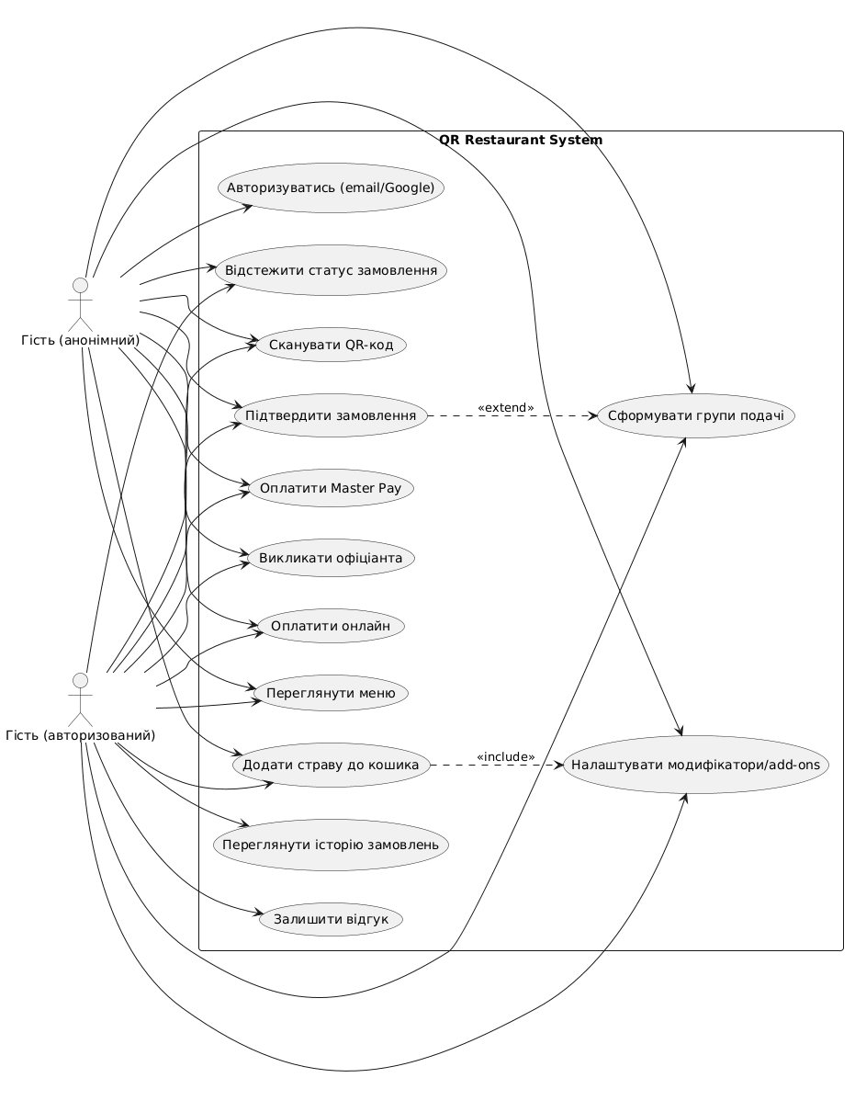
Рисунок 5.1 — Use Case діаграма — Гість (анонімний та авторизований)

5.1.2 Use Case діаграма: Офіціант
На рисунку 5.2 зображено use case діаграму для ролі «Офіціант». Офіціант взаємодіє з картою залу, підтверджує виклики, управляє чеками (CASH / Void / Debt) та може додавати страви до замовлень гостей.

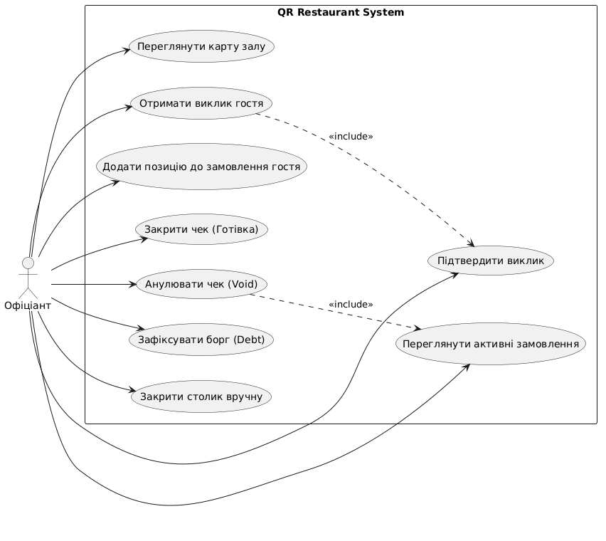
Рисунок 5.2 — Use Case діаграма — Офіціант

5.1.3 Use Case діаграма: Кухар та Адміністратор
На рисунку 5.3 зображено use case діаграму для ролей «Кухар» та «Адміністратор». Кухар працює виключно з KDS. Адміністратор має повний доступ до всіх модулів системи, включаючи аналітику, управління меню, ініціювання Refund та управління персоналом.

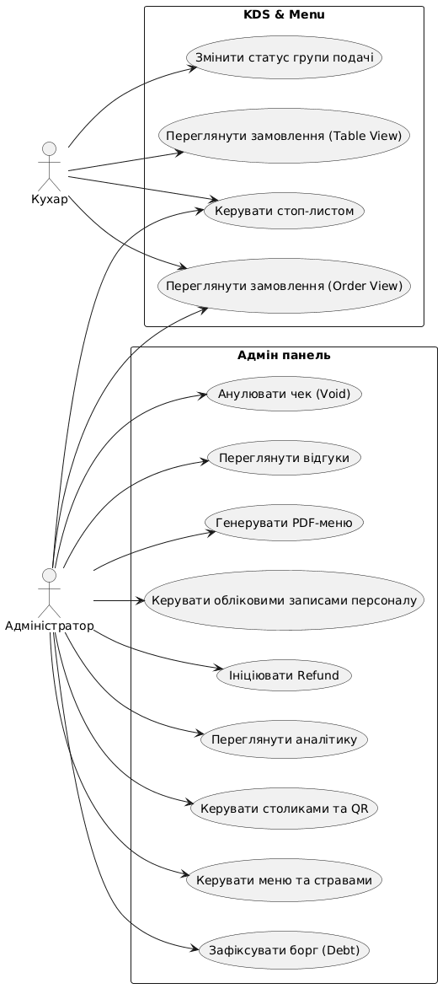
Рисунок 5.3 — Use Case діаграма — Кухар та Адміністратор

5.2 Діаграма стану замовлення
На рисунку 5.4 зображено діаграму стану (State Diagram) замовлення. Діаграма відображає всі можливі статуси та переходи між ними, включаючи транзитний стан PAYMENT_PENDING під час Master Pay. Усі переходи є однонаправленими, за виключенням відхиленого Master Pay (повернення до OPEN).

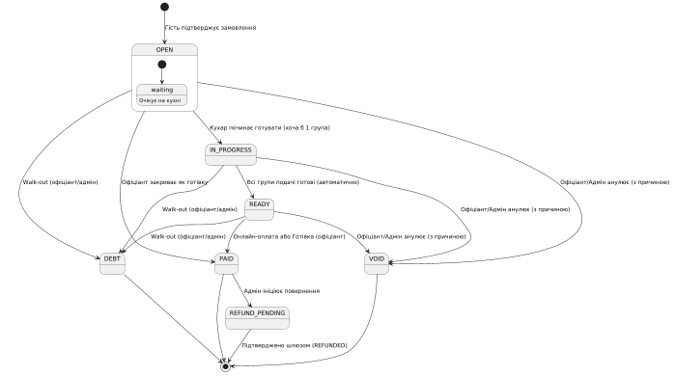
Рисунок 5.4 — Діаграма стану замовлення (Order State Diagram)

5.3 Sequence діаграми ключових сценаріїв

5.3.1 Повний цикл гостя: від сканування QR до підтвердження оплати
На рисунку 5.5 зображено sequence діаграму повного циклу взаємодії гостя із системою: сканування QR → Session Recovery або нова сесія → перегляд меню → формування кошика → підтвердження замовлення → приготування на KDS → отримання WebSocket-оновлень → оплата через платіжний шлюз. Діаграма охоплює нормальний потік без помилок.

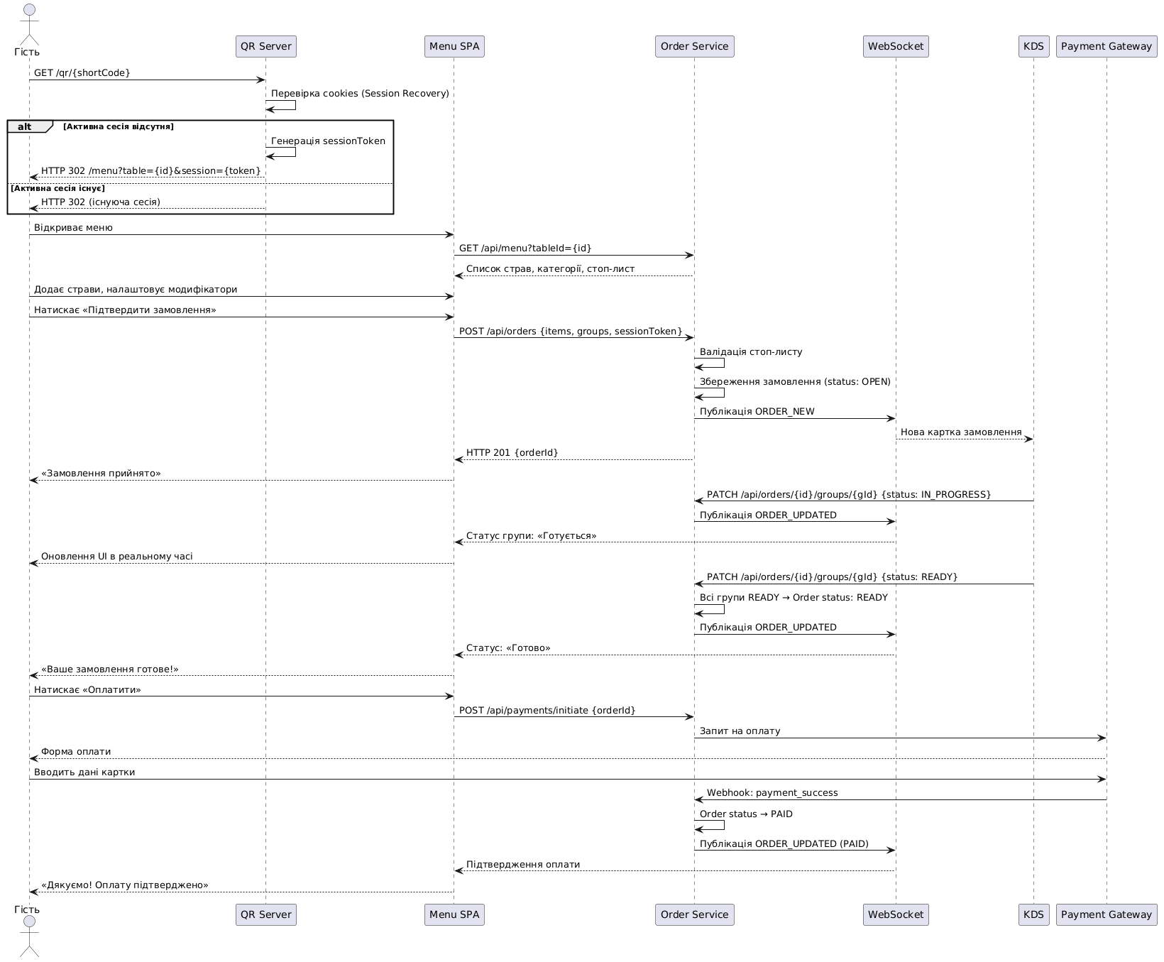
Рисунок 5.5 — Sequence діаграма — Повний цикл гостя (QR → Замовлення → KDS → Оплата)

5.3.2 Обробка помилок платіжного шлюзу
На рисунку 5.6 зображено sequence діаграму обробки помилкових сценаріїв платіжного шлюзу: timeout, відмова шлюзу, відхилений платіж, ненадходження webhook та fallback-механізм повторних запитів статусу.

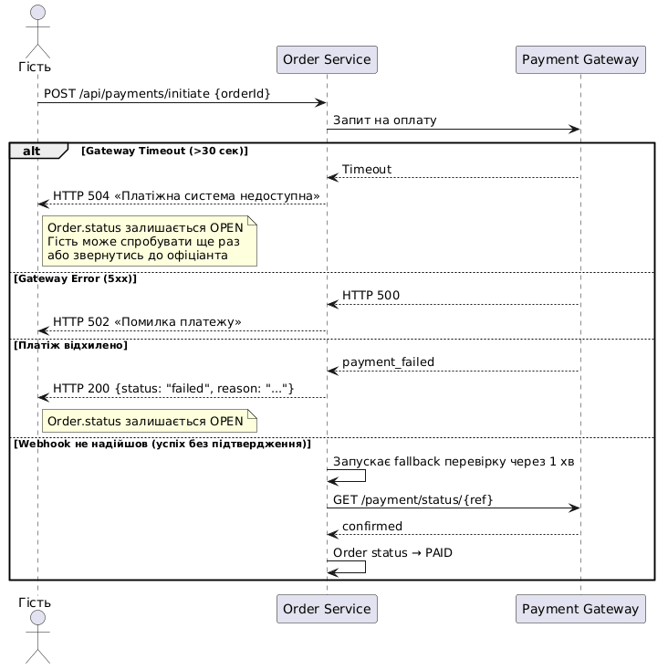
Рисунок 5.6 — Sequence діаграма — Обробка помилок платіжного шлюзу та Fallback-механізм

5.3.3 Відновлення WebSocket після розриву з'єднання
На рисунку 5.7 зображено sequence діаграму механізму відновлення WebSocket-з'єднання після розриву для клієнтів (SPA гостя) та KDS. Діаграма відображає механізм event replay: клієнт надсилає останній підтверджений event_id; сервер доставляє всі пропущені події.

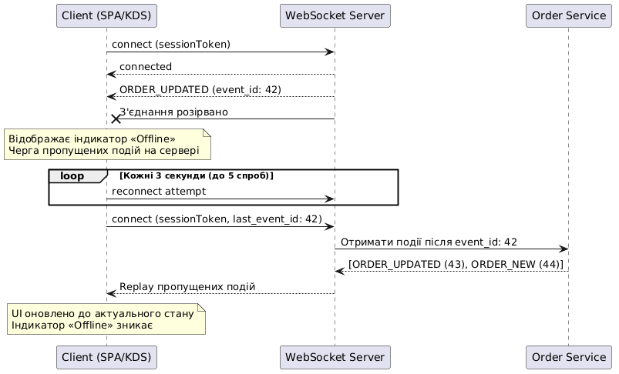
Рисунок 5.7 — Sequence діаграма — Відновлення WebSocket та Event Replay

